Окружной конкурс педагогических разработок контекстных (ситуационных) задач по формированию, развитию и(или) оценке функциональной грамотности обучающихся начальной и основной

школы – 2025

КОНКУРСНАЯ РАБОТА

ПЕДАГОГИЧЕСКАЯ РАЗРАБОТКА

контекстной задачи по формированию и развитию функциональной грамотности обучающихся основной школы.

Образовательная организация: ГБОУ СОШ №1 «ОЦ» им. В.И. Фокина с.Большая Глушица

Задача «Грибы» на развитие функциональной грамотности обучающихся основной школы.

Модуль ФГ: Читательская грамотность.

Возраст обучающихся: 10-11 лет (5 класс)

Разработчик проекта: Михайленко Виктория Юрьевна, учитель-логопед.

С. Большая Глушица – 2025

Задача «Грибы» на развитие, формирование функциональной грамотности.

Модуль: «Читательская грамотность».

Текст задачи (АВТОРСКИЙ):

Грибы — это удивительные организмы, которые занимают особое место в природе и экосистемах Земли. Они не относятся ни к растениям, ни к животным, а представляют собой отдельное царство — царство грибов. Это царство включает в себя огромное разнообразие форм и видов, которые играют важную роль в поддержании жизнедеятельности экосистем. Грибы участвуют в разложении органических веществ, образовании почвы и поддержании баланса в природе.

**1. Основные характеристики грибов**

Грибы имеют ряд уникальных особенностей, которые отличают их от других живых организмов:

Строение: Грибы состоят из клеток, которые образуют мицелий — тонкие нити, называемые гифами. Мицелий может располагаться в почве, на поверхности разлагающихся веществ или внутри живых организмов. Гифы могут быть как одноклеточными, так и многоклеточными, образуя сложные структуры.

Питание: Грибы являются гетеротрофами, что означает, что они не способны производить свою пищу, как растения. Они получают питательные вещества, разлагая органические вещества, что делает их важными разложителями в экосистемах. Грибы выделяют ферменты, которые разлагают сложные молекулы, такие как целлюлоза и лигнин, на простые соединения, которые они могут усваивать.

Размножение: Грибы размножаются спорами, которые могут распространяться ветром, водой или животными. Споры могут находиться в состоянии покоя, пока не найдут подходящие условия для прорастания. Размножение может происходить как половым, так и бесполым способом, что позволяет грибам адаптироваться к различным условиям окружающей среды.

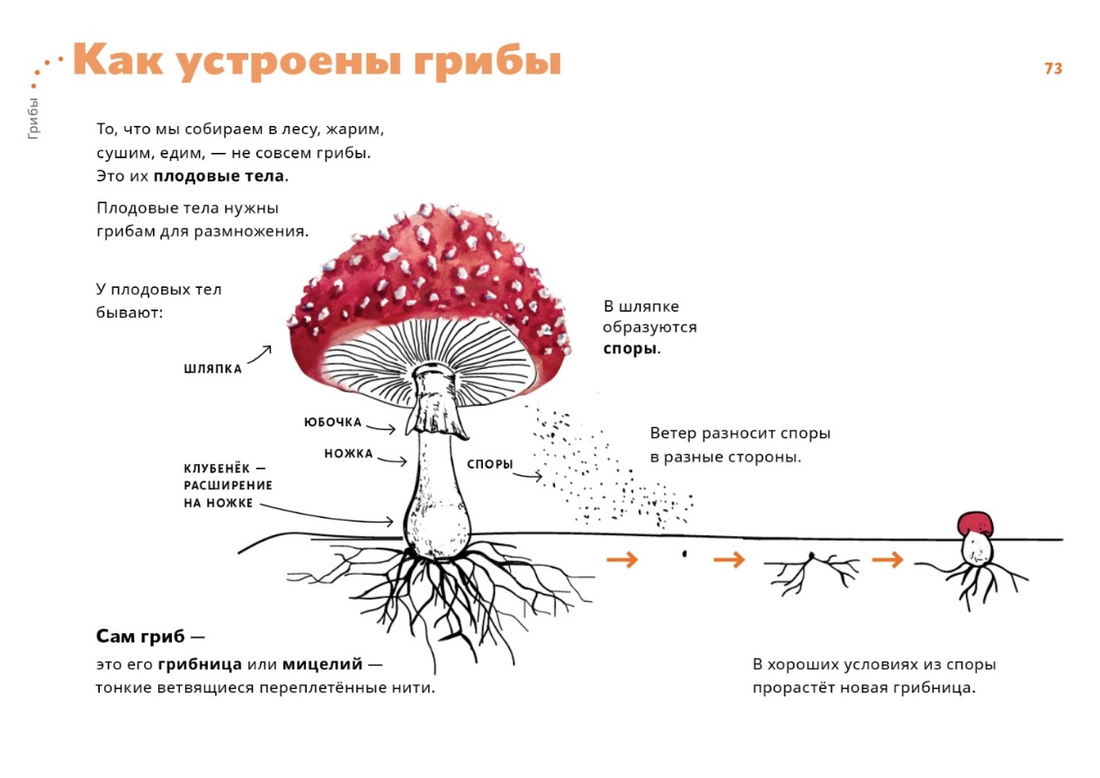

**2. Разнообразие грибов**

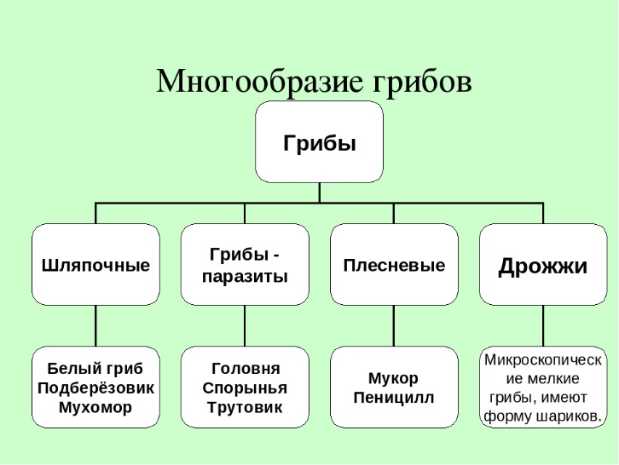Грибы можно классифицировать на несколько основных групп, каждая из которых имеет свои уникальные характеристики:

Шампиньоны: Это одни из самых известных съедобных грибов, которые часто используются в кулинарии. Они имеют белую или коричневую шляпку и приятный вкус, что делает их популярными в различных блюдах. Шампиньоны выращиваются на фермах и являются важной частью пищевой промышленности.

Съедобные грибы: К ним относятся также подосиновики, белые грибы и лисички. Эти грибы популярны среди грибников и ценятся за свои вкусовые качества. Сбор грибов — это не только увлекательное занятие, но и возможность насладиться природой и провести время с семьей и друзьями.

Ядовитые грибы: Некоторые грибы, такие как бледная поганка, могут быть смертельно опасными. Важно уметь различать съедобные и ядовитые виды, чтобы избежать отравлений. Обучение распознаванию ядовитых грибов и знание их характеристик может спасти жизни, особенно среди неопытных грибников.

Микоризные грибы: Эти грибы образуют симбиотические отношения с корнями растений, помогая им усваивать воду и минеральные вещества из почвы. Взамен грибы получают углеводы от растений. Такой симбиоз способствует улучшению роста растений и повышению их устойчивости к болезням и стрессам.

Плесневые грибы: Они часто встречаются на испорченной пище и могут вызывать болезни. Однако некоторые плесневые грибы используются в производстве антибиотиков, таких как пенициллин. Эти грибы играют важную роль в медицине и биотехнологии.

**3. Значение грибов в природе**

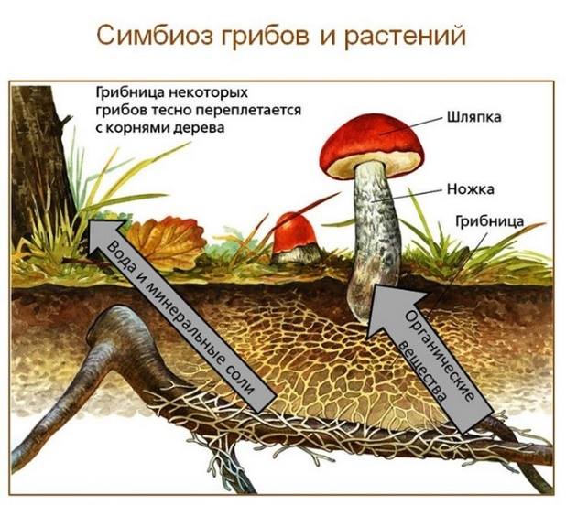Грибы играют важную роль в экосистемах:

Разложение: Грибы разлагают мертвые организмы и растительные остатки, возвращая питательные вещества в почву. Это способствует поддержанию здоровья экосистемы и обеспечивает растения необходимыми элементами для роста.

Симбиоз: Микоризные грибы образуют симбиотические отношения с растениями, что помогает им лучше усваивать воду и минеральные вещества. Взамен грибы получают углеводы от растений. Эти взаимовыгодные отношения способствуют увеличению биологического разнообразия и устойчивости экосистем.

Пищевая цепочка: Грибы являются важным элементом пищевой цепи, служа пищей для многих животных, включая насекомых, млекопитающих и птиц. Они также являются источником пищи для людей, что подчеркивает их значение в сельском хозяйстве и кулинарии.

**4. Грибы и человек**

Грибы имеют большое значение для человека в различных сферах:

|  |  |
| --- | --- |
| Роль грибов | |
| Положительная | Отрицательная |
| 1. Дрожжи вызывают брожение и используются в хлебопечении и пивоварении.  2. Плесневые грибы используются для получения лимонной кислоты, антибиотика – пенициллин.  3. Шляпочные грибы участвуют в круговороте веществ в природе – участвуют в разложении организмов, являясь санитарами леса.  4. Шляпочные грибы используются в пищу (богаты витаминами и белками) | 1. Плесневые грибы вызывают порчу продуктов.  2. Вызывают грибковые заболевания на коже и ногтях человека и животных (микоз, стригущий лишай).  3. Вызывают грибковые заболевания у растений (серая гниль на клубнике, трутовик, ржавчина)  4. Ядовитые шляпочные грибы вызывают отравления, в худшем случае могут привести к смертельному исходу. |

Съедобные грибы используются для приготовления различных блюд. Они добавляют вкус и питательную ценность. Грибы могут быть использованы в салатах, супах, соусах и многих других кулинарных изысках.

Многие грибы обладают целебными свойствами. Например, грибы рода Ganoderma используются для улучшения иммунной системы. Исследования показывают, что некоторые грибы могут иметь противораковые свойства и помогать в лечении различных заболеваний.

Грибы используются в производстве продуктов питания, таких как хлеб (дрожжи), а также в биотехнологиях для создания антибиотиков и ферментов. Грибы также находят применение в экологических технологиях, таких как биоремедиация, где они используются для очистки загрязненных территорий.

**5. Угрозы для грибов и их охрана**

Несмотря на их важность, грибы сталкиваются с рядом угроз, включая:

Уничтожение естественной среды обитания: Лесозаготовки и городская застройка приводят к утрате мест обитания грибов. Это может привести к сокращению популяций редких и исчезающих видов.

Загрязнение: Пестициды и другие химические вещества могут негативно влиять на грибные популяции. Загрязнение почвы и воды может привести к снижению разнообразия грибов и нарушению их экосистемных функций.

Изменение климата: Изменения температуры и влажности могут повлиять на распространение и жизненный цикл грибов. Изменение климата может привести к изменению условий, необходимых для роста и размножения грибов, что может угрожать их выживанию.

Для защиты грибов и их местообитаний важно проводить исследования, сохранять экосистемы и повышать осведомленность общества о значении грибов. Образовательные программы и инициативы по охране окружающей среды могут помочь в сохранении грибных популяций и их экосистем.

|  |
| --- |
| Учебная задача 1. Грибы.  К какому царству относятся грибы? Выбрать один верный ответ.  1. Царство животные  2. Царство грибы  3. Царство растения |
| Характеристика задачи 1:   1. Область содержания: чтение для получения образования (информации). 2. Контекст: образовательный. 3. Мыслительная деятельность: получить. 4. Объект оценки: умение определять варианты, верные для понимания. 5. Формат ответа: в формате конкретного числа или буквы. 6. Уровень сложности: 1. 7. Критерии оценивания: 0 баллов или 1 балл.   Информация (ключи) для проверки ответов заданий к ситуации.   |  |  | | --- | --- | | 1 балл | Дан верный ответ: 2. | | 0 баллов | Другие ответы или ответ отсутствует. | |
| Учебная задача 2. Грибы.  Объяснить, для чего нужно уметь различать съедобные и ядовитые виды грибов. |
| Характеристики задачи 2:   1. Область содержания: чтение для получения образования (информации). 2. Контекст: образовательный. 3. Мыслительная деятельность: интегрировать и интерпретировать информацию. 4. Объект оценки: освоение смыслов найденной информации. 5. Формат ответа: задание с развернутым ответом. 6. Уровень сложности: 2. 7. Критерии оценивания: 0 баллов или 1 балл.   Информация (ключи) для проверки ответов заданий к ситуации.   |  |  | | --- | --- | | 1 балл | Дан развернутый ответ: Умение различать съедобные и ядовитые виды грибов важно, чтобы избежать отравления. | | 0 баллов | Другие ответы или ответ отсутствует. | |
| Учебная задача 3. Грибы.  Проиллюстрировать пример пищевой цепочки с участием грибов. |
| Характеристики задачи 3:   1. Область содержания: чтение для получения образования (информации). 2. Контекст: образовательный. 3. Мыслительная деятельность: использовать изученный материал в новых ситуациях. 4. Объект оценки: предложение способа выполнения решения в стандартных ситуациях. 5. Формат ответа: задание с развернутым ответом. 6. Уровень сложности: 3. 7. Критерии оценивания: 0 баллов или 1 балл.   Информация (ключи) для проверки ответов заданий к ситуации.   |  |  | | --- | --- | | 1 балл | Дан верный ответ: РАСТЕНИЕ РАСТИТЕЛЬНОЯДНЫЕ ЖИВОТНЫЕ ХИЩНЫЕ ЖИВОТНЫЕ ГРИБЫ | | 0 баллов | Другие ответы или ответ отсутствует. | |
| Учебная задача 4. Грибы.  Выделить сферы, в которых грибы имеют значение для человека. |
| Характеристики задачи 4:   1. Область содержания: чтение для получения образования (информации).   2. Контекст: образовательный.  4. Мыслительная деятельность: способность разбивать информацию на составляющие.  5. Объект оценки: выявление проблем.  6. Формат ответа: задание с развернутым ответом.  7. Уровень сложности: 4.  8. Критерии оценивания: 0 баллов, 1 балл или 2 балла.  Информация (ключи) для проверки ответов заданий к ситуации.   |  |  | | --- | --- | | 2 балла | Дан верный ответ: кулинария, медицина, промышленность. | | 1 балл | Указаны 2 любых сферы из 3х верных: кулинария, медицина, промышленность. | | 0 баллов | Указаны менее 2 сфер или другие ответы или ответ отсутствует. | |